VII Фестиваль науки
12-14 октября в рамках II Всероссийского фестиваля науки в Москве прошел VII Фестиваль науки.
В Фестивале науки приняли участие вузы, академические институты, государственные научные центры, государственные корпорации и префектуры, научные музеи, другие исследовательские и инновационные центры Москвы, регионов РФ, зарубежных стран. Как показывает практика, обществу созвучны цели и задачи Фестиваля науки: год от года растет число его гостей и участников. В этом году площадки Фестиваля посетили более 350 тысяч человек.
В программе Фестиваля – лекции именитых ученых, жаркие дискуссии о будущем человечества, самые свежие научно-познавательные фильмы, творческие мастерские, телемост с ЦЕРН и другими ведущими зарубежными научными центрами, уникальные научные шоу, интерактивные выставки, мультимедийные инсталляции, соревнования роботов, экскурсии по научным лабораториям. События Фестиваля проходили в течение трех дней на различных площадках города – в Фундаментальной библиотеке МГУ и Шуваловском корпусе МГУ (центральная площадка), ЦВК «Экспоцентр» (центральная выставочная площадка), НИТУ МИСиС, Лингвистическом университете, МГТУ имени Н.Э. Баумана, Политехническом музее…
В полдень 12 октября в "Экспоцентре" была открыта главная выставочная площадка. Как отметил на открытии проректор МГУ А.Р. Хохлов, фестиваль призван пробудить интерес к науке, а также показать, каким образом научные достижения могут изменить нашу жизнь. Традиционную лекцию на открытии прочитал ректор МГУ В.А. Садовничий. В этот раз он выделил основные открытия, которые, с его точки зрения, повлияли на развитие человечества, рассказал об истории фестивалей науки в мире и в нашей стране, а также остановился на новостях этой недели: на вручении Нобелевских премий. Вечером в Интеллектуальном центре – Фундаментальной библиотеке МГУ состоялось торжественное открытие VII Фестиваля науки в Москве, которое завершилось фейерверком. А уже на следующий день Фундаментальная библиотека МГУ, "Экспоцентр" и еще около 100 площадок по всей Москве превратились в зону научно-популярных лекториев, мастер-классов, представлений, экспериментов и открыли свои двери всем желающим прикоснуться к науке.
Научно-исследовательский институт ядерной физики имени Д.В. Скобельцына (НИИЯФ МГУ) представил экспозицию «МГУ-Космос», посвященную космическим образовательным проектам института, где гости Фестиваля могли познакомиться с этапами создания научной аппаратуры и узнать новое о ближнем космосе. Среди них – космический проект Московского университета спутник «Ломоносов», образовательный проект по разработке и запуску действующих моделей космических аппаратов «СаnSat в России», на котором была представлена фото- и видео информация о первом российском чемпионате CanSat, а также сами модели спутников, разработанные школьниками.

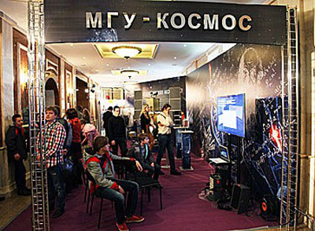

Экспозиция «МГУ-Космос»

На выставке «Микромир и макромир» сотрудники НИИЯФ МГУ, преподаватели и студенты физического факультета МГУ продемонстрировали многочисленные научно-популярные видеоматериалы, полученные из ведущих международных научных центров, а также рассказали о новейших представлениях в области строения материи и Вселенной. Все желающие могли познакомиться с новейшими научными приборами и узнать об участии российских ученых в важнейших международных экспериментах в области физики высоких энергий, таких как CMS и ATLAS на Большом адронном коллайдере в ЦЕРН и экспериментах ОPERA и ANTARES по изучению нейтрино.

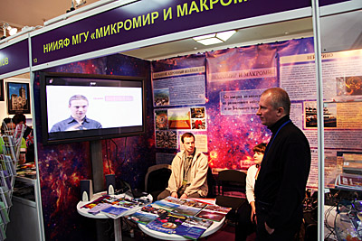

Экспозиция «Микромир и макромир»

В рамках Фестиваля науки учащимся и учителям старших классов физико-математического профиля, а также всем желающим, интересующимся физикой, была предоставлена уникальная возможность повторить великие нобелевские эксперименты в области атомной и ядерной физики ХХ века под руководством преподавателей физического факультета МГУ в специализированных учебных лабораториях НИИЯФ МГУ.
Большой интерес привлекла к себе лекция проректора МГУ профессора А.П. Черняева «Ускорители в современном мире», где он рассказал об огромной роли современных ускорителей в различных областях науки, техники, медицины. Лечение онкологических заболеваний на всех стадиях, производство фармпрепаратов, управление свойствами материалов, очистка промышленных выбросов, таможенный контроль, испытание материалов и приборов, используемых в космических исследованиях – вот далеко не полный перечень применений ускорителей и исследований, проводимых на них. Лекция сопровождалась экскурсией по ускорительному комплексу НИИЯФ МГУ.

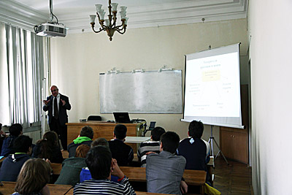

Лекция профессора А.П. Черняева

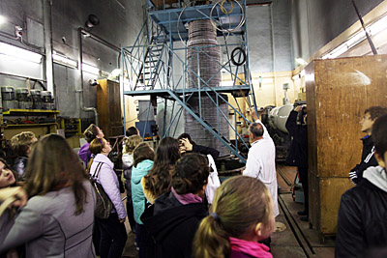

Экскурсия по ускорительному комплексу НИИЯФ МГУ

Много слушателей собрала лекция американского астрофизика, лауреата Нобелевской премии 2006 года Джорджа Фитцджеральда Смута, который возглавляет Лабораторию «Экстремальной Вселенной» НИИЯФ МГУ. Ее деятельность направлена на изучение наиболее раннего периода развития и формирования Вселенной, рождения первых звезд, и прото-галактик, ускорения частиц при помощи наблюдения гамма-всплесков и других явлений в удаленной молодой Вселенной. Профессор Смут рассказал об экспериментальных исследованиях реликтового космического излучения, с помощью которых ему и его коллегам удалось получить карту первичного распределения вещества в ранней Вселенной, из которого впоследствии образовались звезды, галактики и их скопления.

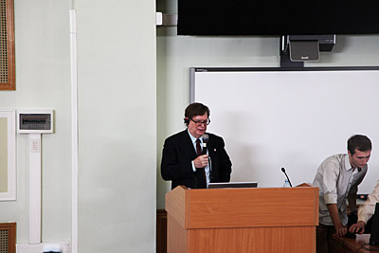
Лекция лауреата Нобелевской премии, профессора Джорджа Фитцджеральда Смута

Традиционный Телемост МГУ-ЦЕРН предоставил возможность аудитории задать прямые вопросы на любые темы российским и иностранным учёным, работающим в ЦЕРН, и узнать из первых рук последние новости непосредственно с Большого адронного коллайдера.

Материал подготовлен: ИАО
Автор текста: Мицина Анастасия

